**XY842** *Scheda creata il 14 marzo 2025*

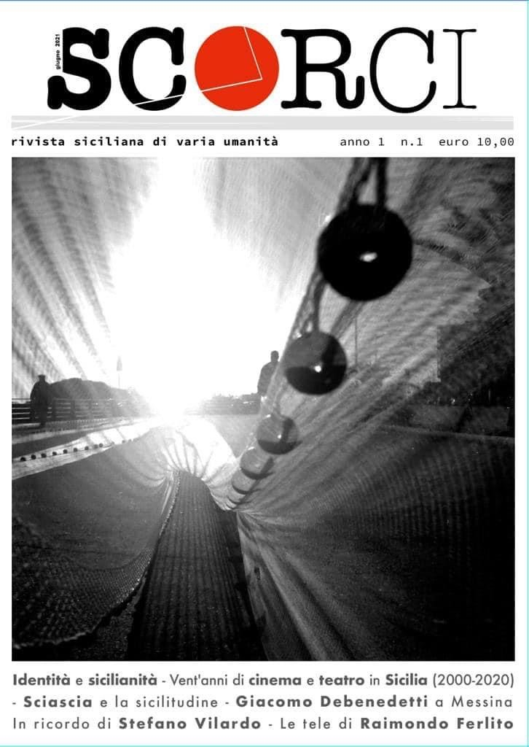**Descrizione bibliografica**

\***Scorci** : rivista siciliana di varia umanità. - Anno 1, n. 1 (giugno 2021)- . - Ragusa : Associazione culturale Sicilia Punto L,, 2021- . - volumi : ill. ; 24 cm. ((Semestrale. - CAT0047022

Soggetto: Cultura – Sicilia – Periodici

**Informazioni storico-bibliografiche**

PRESENTAZIONE DI SCORCI- rivista siciliana di varia umanità. In occasione dell’uscita del primo numero di Scorci – Rivista siciliana di varia umanità (periodico semestrale edito dall’Associazione culturale Sicilia Punto L. di Ragusa) l’Associazione culturale I ZANNI organizza, con il patrocinio del Comune di Enna, la presentazione della rivista nel chiostro della Biblioteca comunale di Enna. L’appuntamento è venerdì 18 giugno, alle ore 18:00. Sabato 19 giugno, con il patrocinio del Comune di Villarosa, la presentazione si terrà alla Biblioteca comunale di Villarosa, ore 17:30. Scorci, nel dialetto siciliano sono bucce, scorze, residui (da cui possono però scaturire fuochi o essenze); in italiano “scorci” rimanda a prospettive che permettono di osservare il mondo con uno sguardo insolito, da cui può nascere sorpresa e stupore e che può indicare strade alternative, percorsi di liberazione, particolari prima sottovalutati ma in realtà importanti. Abbiamo immaginato Scorci come una rivista militante, nel senso dell’impegno sociale e della militanza culturale. Un filo rosso attraversa la rivista: come si afferma in uno degli articoli che compongono questo primo numero “la letteratura (e con essa la cultura e ogni arte) ha sempre un commercio stretto con la vita e il suo studio, se non è formalistico, ci riconduce alla vita e alla necessità di un’esistenza migliore per tutta l’umanità”. Le diverse sezioni si occupano di antropologia, cinema, teatro, arti figurative, letteratura, musica. Alcune rubriche hanno un taglio tematico preciso: I nostri antenati, che recupera e valorizza frammenti di un passato spesso dimenticato, Approdi, dedicata all’esperienza siciliana di uomini e donne provenienti da altri luoghi, Cenere e lapilli, in cui trovano spazio le recensioni (non sempre di libri appena editi e non sempre benevole). In chiusura si trovano i Dialoghetti e la vignetta che sigilla il numero, giusto perché sorridere, anche di noi stessi, ci sembra un ottimo esercizio. Rivista siciliana, dunque, non per ammantarci di una qualche identità o rivendicare uno status: si tratta piuttosto di una sfida che abbiamo lanciato a noi stessi, per sperimentare la possibilità della continua e reciproca apertura tra un qui e un altrove, tra noi e gli altri. Pertanto nel primo numero cominciamo a misurarci proprio con l’identità siciliana per provare a coglierne la complessità e La redazione che ha lavorato al primo numero è composta da Angelo Barberi, Zoltan Fazekas, Angela Gallina, Letizia Giarratana, Pippo Gurrieri, Giovanna Lo Presti, Livio Marchese, Andrea L. Mazzola, Brunella Missorici, Natale Musarra, Sebastiano Pennisi, Anna Tinebra. La foto di copertina e quelle presenti nella rivista sono di Zoltan Fazekas. <https://ennapress.it/enna-si-presenta-scorci-rivista-siciliana-di-varia-umanita/>.

Pagina Facebook <https://www.facebook.com/scorcirivista/?locale=it_IT>.

**Scorci, una rivista finalmente all’altezza** *di:* [*Pippo Gurrieri*](https://theclerks.it/author/pippo-gurrieri/)

In pieno periodo di ristrettezze alla mobilità delle persone, tra un gruppo di amici e compagni, nacque una discussione sull’opportunità di fondare una rivista di approfondimento culturale tutta siciliana. Era l’autunno del 2020. Dai primi confronti si passò ad una riflessione più concreta sul tipo di rivista che avremmo voluto “inventare”, e si cominciò a definirne i contorni in termini di spazi culturali da coprire, argomenti da affrontare, taglio degli articoli, aspetto grafico. Ed è così che è nata “[Scorci](https://www.facebook.com/scorcirivista)”, rivista siciliana di varia umanità. Il perché del titolo è ben spiegato nell’editoriale del numero uno: “Scorci come bucce/scorze che proteggono, che riparano e fanno crescere il frutto, insieme maturano e poi vengono scartate, ma da quegli scarti si possono alimentare fuochi e conservare essenze. Scorci come prospettive, sguardi che rifuggono dal codificato, dal predefinito, che colgono ciò che è inusuale e si lasciano attraversare dall’inaspettato, dal sorprendente, per giungere ad una visione più nitida, più vicina al cuore del mondo”. A redigere la nuova rivista sono Angelo Barberi, Zoltan Fazekas, Angela Gallina, Letizia Giarratana, Pippo Gurrieri, Giovanna Lo Presti, Livio Marchese, Andrea L. Mazzola, Brunella Missorici, Natale Musarra, Sebastiano Pennisi, Anna Tinebra. Ad essi, ogni numero si aggiungono altri collaboratori, mentre uno spazio fisso vi ha la matita pungente di Guglielmo Manenti. Metà del plotone fa parte della redazione di Sicilia Libertaria, o vi collabora più o meno regolarmente, a conferma di un taglio politico-culturale, per quanto non politicamente e ideologicamente omogeneo (com’è giusto che sia), assolutamente di parte libertaria. *Scorci* esce due volte l’anno, la periodicità semestrale essendo stata ritenuta la più consona, in questa fase d’esordio, a poter gestire un laboratorio ancora sperimentale di costruzione di ogni numero; il primo numero ha riempito ben 128 pagine, mentre il secondo addirittura 152! La rivista è divisa in sezioni: *Deviazioni*, in cui viene affrontato il tema portante di ogni numero (per il primo era l’osticissimo tema dell’identità siciliana); *Illumin/azioni*, riservata a interventi approfonditi su cinema, teatro, letteratura, pittura e arte, musica; *I nostri antenati – Storia/Storie*, in cui si propone la riscoperta di pagine di storia o di figure poco note delle vicende storiche siciliane; *Approdi* si occupa di personaggi non siciliani che hanno avuto a che fare con la Sicilia; *Cenere e lapilli*, che poi sarebbe l’angolo delle recensioni. *Dialoghetti,* infine, chiude ogni numero con un breve testo semi umoristico e la vignetta di Manenti. Il n.1, uscito lo scoro mese di giugno, oltre a tre interventi sul tema dell’identità siciliana (Amodio, Missorici e Gurrieri), di cui uno si occupava di cibo, ha proposto alcuni interessanti saggi brevi sul cinema in Sicilia negli ultimi 20 anni (Marchese), sul teatro contemporaneo siciliano (Tinebra), su Sciascia e la sicilitudine (Barberi), su Stefano Vilardo (Mazzola), sulla pittura di Raimondo Ferlito (Pennisi), su Cesare Basile (intervistato da Marchese), sulla rivista “Civiltà comunista”, edita a Catania dal 1945 al 1950 (Musarra), sugli ebrei in Sicilia e le leggi razziali (Gallina), su Giacomo Debenedetti (Lo Presti). L’intero numero era corredato dalle fotografie di Zoltan Fazekas. Il secondo numero è uscito nel mese di dicembre dell’anno appena trascorso. Questa volta il tema scelto come apertura è “migrazioni e migranti”, su cui scrivono Gurrieri, Amodio, Missorici e Lo Presti, i quali spaziano dall’emigrazione siciliana ai flussi migratori dall’Africa verso la Sicilia e il Mediterraneo, alle migrazioni legate ai cambiamenti climatici, fino ad un’originalissimo saggio sui vampiri come esseri nomadi per eccellenza. Di cinema si occupano Goffredo Fofi (Pietro Germi) e Livio Marchese (percorsi cinematografici euromediterranei); a seguire: l’emigrazione siciliana nei romanzi di Fava, Santangelo, Balzano e Scibona (Barberi), le Sicilie di Quasimodo e Buttitta (Mazzola), la pittura di Giuseppe Cassibba (Finocchiaro), i cui acquerelli illustrano questo numero, una conversazione con i Fratelli Mancuso (Marchese), il poema “I pupa” di Nino De Vita, un ritratto di Maria Occhipinti (Giarratana), la biografia di Vanni Rosa, socialista-anarchico pozzallese (Musarra), la singolare vicenda di un emigrato siciliano in Argentina, originario di Grammichele, *desaparecido* sotto la dittatura nel 1980 (Gallina), la rivoluzione maieutica di Danilo Dolci (Pennisi). Come si può evincere dai temi trattati, l’officina di *Scorci* ha lavorato a ritmi molto alti fornendo, già nei primi due numeri, una miscela di interventi destinati a soddisfare differenti e raffinati palati, provando a riempire i molti vuoti della cultura siciliana contemporanea, spaziando (mi permetto di aggiungere: con felice esito), nella vasta gamma dei tanti temi che possiamo racchiudere nel termine/concetto di “cultura siciliana”. E’ difficile che un lettore non trovi un argomento che non susciti la sua curiosità o che non s’imbatta in questioni che non lo abbiamo interessato o che non attirino il suo desiderio di ripercorrere, riflettere, confrontarsi. Gli stimoli che *Scorci* ha fornito in questi due primi numeri sono tantissimi, e ancora tanti saranno quelli futuri. Per questo è una rivista da seguire, acquistare, leggere e conservare. La redazione è ad Enna, in Contrada Santa Mariola s.n.c. – cap 94100. Un numero costa solo 10 euro e si può richiedere a questo indirizzo di posta elettronica: [scorcirivista@gmail.com](mailto:scorcirivista@gmail.com). <https://theclerks.it/arte/scorci-una-rivista-finalmente-allaltezza/->